ЛЕКЦИЯ 4
НАГРУЗКА И ОТДЫХ КАК ВЗАИМОСВЯЗАННЫЕ КОМПОНЕНТЫ
ВЫПОЛНЕНИЯ ФИЗИЧЕСКИХ УПРАЖНЕНИЙ
ПЛАН:
4.1. Понятие о физической нагрузке
4.2. Понятие об отдыхе между физическими нагрузками
4.3. Энергообеспечение организма человека при мышечной работе
4.3.1. Механизмы энергообеспечения организма человека при мышечной работе
4.3.2. Энергообеспечение сердца при мышечной работе
4.4. Определение оптимальной физической нагрузки
4.1. Понятие о физической нагрузке
Понятие «физическая нагрузка» отображает очевидный факт, что выполнение любого упражнения связано с переходом энергообеспечения жизнедеятельности организма человека на более высокий, чем в состоянии покоя, уровень.
Пример:
Если взять величину энергообеспечения в положении лёжа за «1», то уже медленная ходьба со скоростью 3 км/ч вызовет увеличение обмена веществ в 3 раза, а бег с околопредельной скоростью и подобные ему упражнения – в 10 и более раз.
Таким образом, выполнение физических упражнений требует более высоких, относительно состояния покоя, энергозатрат. Та разность, которая возникает в энергозатратах между состоянием двигательной активности (пр., ходьба, бег) и состоянием покоя, характеризует физическую нагрузку.
Более доступно, но менее точно можно судить о величине физической нагрузки по показателям частоты сердечных сокращений (ЧСС), частоты и глубины дыхания, минутного и ударного объёмов сердца, кровяного давления и т.п.
Таким образом:
ФИЗИЧЕСКАЯ НАГРУЗКА – это двигательная активность человека, которая сопровождается повышенным, относительно состояния покоя, уровнем функционирования организма.
Различают внешнюю и внутреннюю стороны нагрузки:
К внешней стороне нагрузки относятся интенсивность, с которой выполняется физическое упражнение, её объём.
Интенсивность физической нагрузки характеризует силу воздействия конкретного упражнения на организм человека. Одним из показателей интенсивности нагрузки является плотность воздействия серии упражнений. Так, чем за меньшее время будет выполнена определённая серия упражнений, тем выше по плотности воздействия будет нагрузка.
Пример:
При выполнении одних и тех же упражнений в разных занятиях за разное время общая величина нагрузки по плотности будет разной.
Обобщённым показателем интенсивности физической нагрузки являются энергетические затраты на её выполнение за единицу времени (измеряются в калориях в минуту).
Пример:
А) при ходьбе без отягощения со скоростью 2 км/ч сжигается 1,2 ккал/мин, со скоростью 7 км/ч – уже 5,4 ккал/мин;
Б) при беге со скоростью 9 км/ч сжигается 8,1 ккал/мин, со скоростью 16 км/ч – уже 14,3 ккал/мин;
В) в процессе плавания сжигается 11 ккал/мин.
Объём нагрузки определяется показателями продолжительности отдельного физического упражнения, серии упражнений, а также общего количества упражнений в определённой части занятия, в целом занятии или в серии занятий.
Объём нагрузки в циклических упражнениях определяется в единицах длины и времени: например, кросс на дистанцию 10 км или плавание продолжительностью 30 мин.
В силовой тренировке объём нагрузки определяется количеством повторений и общей массой поднятых отягощений.
В прыжках, метаниях – количеством повторений.
В спортивных играх, единоборствах – суммарным временем двигательной активности.
Внутренняя сторона нагрузки определяется теми функциональными изменениями, которые происходят в организме вследствие влияния внешних сторон нагрузки (интенсивности, объёма и т.п.).
Одинаковая нагрузка на организм разных людей оказывает разное воздействие. Более того, даже один и тот же человек в зависимости от уровня тренированности, эмоционального состояния, условий окружающей среды (пр., температура, влажность и давление воздуха, ветер) будет по-разному реагировать на одни и те же внешние параметры нагрузки. В повседневной практике величину внутренней нагрузки можно оценивать по показателям усталости, а также по характеру и продолжительности восстановления в интервалах отдыха между упражнениями. Для этого используют следующие показатели:
- показатели ЧСС во время упражнений и в интервалах отдыха;
- интенсивность потовыделения;
- цвет кожи;
- качество выполнения движений;
- способность к сосредоточению;
- общее самочувствие человека;
- психоэмоциональное состояние человека;
- готовность продолжать занятие.
В зависимости от степени проявления этих показателей различают умеренные, большие и максимальные нагрузки.
4.2. Понятие об отдыхе между физическими нагрузками
В результате физической нагрузки человек начинает чувствовать усталость. Это физиологическое состояние называется утомлением. Оно представляет собой защитную реакцию организма, которая подаёт сигнал о возникающих при выполнении работы значительных функциональных и биохимических изменениях. Эти изменения обратимы и компенсируются в послерабочем восстановительном периоде.
После выполнения физической нагрузки в организме начинаются реакции восстановления. При этом следует уточнить, что в интервале отдыха происходит, скорее, не восстановление функций к исходному уровню, а их переход к новому состоянию. Восстановление израсходованных во время работы ресурсов происходит не до исходного уровня, а с некоторым излишком. Это называется суперкомпенсацией. Именно вследствие суперкомпенсации израсходованных ресурсов возрастает тренированность (схема 2).
Таким образом:
ОТДЫХ – это процесс восстановления организма после нагрузки.
Продолжительность восстановления во многом зависит от величины и характера физической нагрузки, а также от тренированности человека.
Пример:
А) после статических усилий, в которых принимает участие небольшая группа мышц, продолжительность восстановления составляет несколько минут;
Б) после выполнения циклической работы высокой интенсивности в течение 8-10 мин. восстановление затягивается до 20 мин. и больше;
В) после марафонского бега восстановление затягивается до нескольких суток.
Интервал отдыха между отдельными физическими нагрузками или их сериями является составной частью методов упражнения. Интервалы отдыха разной продолжительности стимулируют развитие разных физических способностей.
Пример:
В эксперименте с пловцами было установлено, что проплывание одних и тех же тренировочных отрезков (50, 100, 200 м) с разными интервалами отдыха даёт разный тренировочный эффект. Спортсмены, которые применяли интервалы отдыха 10 с. после 50 м, 30 с. после 100 м, 60 с. после 200 м, имели наибольший прирост результатов на дистанции 400 м. Те, кто применяли более длинные интервалы отдыха – 1, 2, 4 мин. соответственно, имели больший прирост результатов в плавании на 100 м. Таким образом, у первых больше развивалась выносливость, у вторых – скоростные способности.
В соответствии с динамикой восстановления после тренировочной нагрузки различают четыре разновидности интервалов отдыха по продолжительности:
жёсткий интервал отдыха – следующее упражнение выполняется в фазе недовосстановления оперативной работоспособности.
При таком интервале отдыха после упражнения ЧСС от 180-200 уд/мин снижается до 140-120 уд/мин у хорошо тренированных людей за 45-90 с, у нетренированных – за 60-120 с. Применяется, в основном, для развития выносливости.
относительно полный интервал отдыха – оперативная работоспособность возвращается к исходному уровню
Продолжительность этого интервала отдыха составляет у хорошо тренированных людей 1-2 минуты, у нетренированных – 1,5-3 минуты. Применяется, в основном, для развития скоростной и силовой выносливости.
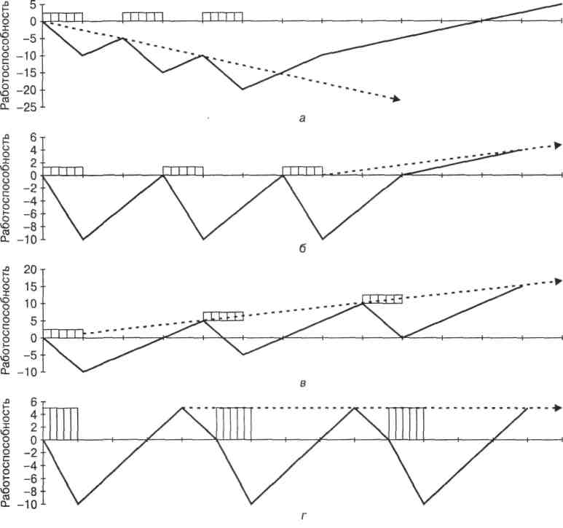
Условные обозначения:
1111 - нагрузка,
------- - оперативная работоспособность,
— - суммарный эффект;
а – повторное выполнение упражнения в фазе недовосстановления оперативной работоспособности,
б – повторное выполнение упражнения в фазе относительно полного восстановления оперативной работоспособности,
в – повторное выполнение упражнения в фазе суперкомпенсации оперативной работоспособности,
г – повторное выполнение упражнения в фазе полного восстановления оперативной работоспособности
Рис. 1. Динамика оперативной работоспособности в зависимости от продолжитель​ности отдыха (по Т.Ю. Круцевич, 2003)
экстремальный интервал отдыха – оперативная работоспособность выше исходной;
Продолжительность этого интервала отдыха составляет у хорошо тренированных людей от 2-3 до 4-5 минут, у нетренированных – 6-8 минут. Применяется, в основном, для развития координации, силовых и скоростно-силовых качеств.
полный интервал отдыха – оперативная работоспособность волнообразно возвращается к исходной.
Продолжительность этого интервала отдыха составляет у хорошо тренированных людей 6-8 минут, у нетренированных – до 20 минут. Применяется между сериями упражнений для восстановления энергоресурсов наиболее утомлённых мышечных групп или функциональных систем.
Отдых как составной элемент методов упражнения может носить разный характер:
пассивный отдых – относительный покой, отсутствие двигательной активности в паузах отдыха между упражнениями;
активный отдых – выполнение в паузах между тренировочными упражнениями тех же или других упражнений со сниженной интенсивностью;
комбинированный отдых – объединение в одной паузе отдыха активной и пассивной его организации.
Таким образом, для эффективной организации тренировочного процесса необходимо рациональное объединение характера и величины нагрузки, продолжительности и характера отдыха.
В целом же, можно заключить, что оздоровительная роль физической культуры заключается в числе прочего в обеспечении оптимальной физической нагрузки, стимулирующей восстановительное действие утомления. Если организм лишается утомления, то замедляются восстановительные процессы, снижается тонус нервной системы, уменьшается тренированность.
4.3. Энергообеспечение организма человека при мышечной работе (по Е.С. Григоровичу, В.А. Переверзеву, 2008)
4.3.1. Механизмы энергообеспечения организма человека при мышечной работе
Любая мышечная деятельность сопряжена с использованием энергии, непосредственным источником которой является АТФ (аденозинтрифосфорная кислота). АТФ называют универсальным источником энергии. Все остальные энергопроцессы направлены на воспроизводство и поддержание её уровня.
АТФ во время мышечной работы восстанавливается с такой же скоростью, как и расщепляется. Восстановление АТФ может осуществляться двумя путями – анаэробным (в ходе реакции без кислорода) и аэробным (с различным уровнем потребления кислорода) с участием специального энергетического вещества креатинфосфата. Готового для ресинтеза АТФ креатинфосфата хватает только на 10-15 секунд мощной работы. В таких условиях ресинтез АТФ идёт при остром дефиците кислорода (например, вот почему невозможно в спринтерском темпе пробежать 800 м). Мышечная работа очень высокой интенсивности осуществляется в анаэробном режиме, когда ресинтез АТФ совершается при остром дефиците кислорода. В этом случае организм добывает для работы АТФ, используя процесс гликолиза – превращения углеводородов, в результате которого вновь происходит ресинтез АТФ, и образуются конечные кислые продукты – молочная (лактат) и пировиноградная кислоты.
Гликолиз обеспечивает работоспособность организма в течение 2-4 минут, т.е. креатинфофатный механизм и гликолиз дают энергии совсем немного.
При высокой функциональной напряжённости в мышцах уменьшается содержание энергонасыщенных углеводов (гликогена и фосфорных – креатинфосфата), в крови снижается уровень глюкозы, в печени – гликогена. Если нагрузка продолжительная, то источник энергии восполняется за счёт повышения интенсивности освобождения жирных кислот из жировой ткани и их окисления в мышцах.
Аэробный механизм (когда запросы организма в кислороде полностью удовлетворяются) окисления питательных веществ с образованием креатинфосфата и ресинтеза АТФ является наиболее эффективным и может обеспечивать работоспособность человека в течение нескольких часов. В этих условиях организм добывает энергии АТФ во много раз больше, чем при гликолизе.
Следует отметить, что в клетках все превращения углеводов, жиров, органических кислот и, в последнюю очередь, белков на пути к ресинтезу АТФ проходят в митохондриях. В обычных условиях работает часть митохондрий, но по мере увеличения потребности мышц в энергии в процессе ресинтеза макроэнергетических соединений включается всё больше «подстанций».
Способность человека к ресинтезу АТФ, мощность и ёмкость каждого уровня индивидуальны, но диапазон всех уровней может быть расширен за счёт тренировки. Если запросы возрастают, в клетках увеличивается количество митохондрий, а при ещё большей потребности – убыстряется темп их обновления. Такой процесс повышает возможность использования кислорода в окислительных процессах и окисления жиров в большом количестве.
Важную роль в поддержании уровня кислорода в мышечных волокнах (особенно в красных – медленных) играет белок миоглобин, который содержит железо и по строению и функциям близок к гемоглобину.
Пример:
У тюленей массой 70 кг с миоглобином связано 2530 мл кислорода, что позволяет ему находиться под водой до 14 минут. У человека с той же массой с миоглобином связано 335 мл кислорода.
При выполнении физической нагрузки организму необходимо обеспечить работающие мышцы достаточным количеством кислорода для поддержания высокого уровня окислительных процессов, поставляющих энергию. Другими словами, нужно перестроить работу кардиореспираторной системы на режим увеличения вентиляции лёгких и возрастания объёмной скорости кровотока, прежде всего, в работающих органах (скелетных мышцах, сердце и др.) для оптимального удовлетворения их энергетических потребностей. Так, у тренированных лиц приспособление сердца к нагрузке происходит в большей степени за счёт повышения ударного объёма и в меньшей – за счёт увеличения частоты сердечных сокращений (ЧСС).
4.3.2. Энергообеспечение сердца при мышечной работе
Для нормально функционирующего сердца необходимы непрерывный приток кислорода и питательных веществ, а также выведение продуктов распада. Энергообеспечение клеток сердца осуществляется за счёт аэробного окисления различных веществ, поступающих из крови. В отличие от скелетных мышц сердце является «всеядным» органом и использует для выработки энергии многие продукты обмена веществ: глюкозу, свободные жирные кислоты, аминокислоты, перуват, молочную кислоту (лактат), кетоновые тела.
Во время физической работы обменные процессы в миокарде увеличиваются в 4-5 раз, а у спортсменов высокого класса – семикратно.
Пример:
В условиях покоя для энергообразования сердцу требуется: глюкозы – 31%, лактата – 28%, свободных жирных кислот – 34%, кетоновых тел и аминокислот – 7%. При физической нагрузке потребление сердцем лактата возрастает до 60%, а потребление глюкозы снижается до 15%, что обеспечивает стабильность работы сердечной мышцы даже в условиях гипоксии и гипогликемии.
Активно гнать кровь по сосудам сердцу помогают усиленно функционирующие скелетные мышцы. Установлено, что мышцы, которые слабо или редко сокращаются, становятся только потребителями крови («иждивенцами»), а сердце, не получая от них должной помощи, излишне напрягается и преждевременно изнашивается.
Для движения крови по артериальным сосудам достаточно давления в 120 мм.рт.ст., под каким она выталкивается из левого желудочка в аорту. Но по мере прохождения крови по многочисленным артериальным путям её давление постепенно падает и в капиллярах снижается до 10-15 мм.рт.ст., а для того, чтобы поднять кровь по венам, например, нижних конечностей обратно к сердцу, необходимо давление в 60-100 мм.рт.ст. (в зависимости от роста человека). В организме человека насчитывается более 600 периферических «сердец». Мышцы помогают сердцу и обеспечивают движение крови по венозному руслу, без чего невозможна её циркуляция по замкнутой системе кровообращения. Скелетные мышцы действуют подобно нагнетающе-присасывающему насосу. Таким образом, губительное влияние гипокинезии (недостатка движения) на сердечно-сосудистую систему кроется в том, что двигательный покой снижает насосную деятельность скелетных мышц. Лишь в условиях двигательной активности совершенствуются и эффективно работают периферические «сердца» – скелетные мышцы.
Одним из важнейших внесердечных механизмов кровообращения является диафрагма – мышца, отделяющая грудную полость от брюшной. При вдохе диафрагма опускается, объём грудной полости увеличивается и давление в ней падает, а в брюшной полости повышается. В результате кровь из вен брюшной полости поступает в вены грудной полости. А во время выдоха диафрагма поднимается, и тогда увеличивается объём брюшной полости, давление в ней падает, и кровь из вен нижних конечностей поднимается в вены брюшной полости, чтобы при вдохе устремиться в венозные сосуды грудной полости и достичь правого предсердия.
Показателями производительности сердца являются частота сердечных сокращений (ЧСС) и их сила. Они отражают не только интенсивность работы сердечно-сосудистой системы (ССС), но и напряжение всех систем организма, в том числе и интенсивность энергообмена. Так, зная ЧСС и время, затраченное на выполнение упражнений, можно подсчитать энергозатраты (таблица 1).
Таблица 1
Расход энергии и потребление кислорода в зависимости от ЧСС
(по Орешкину, 1990)
ЧСС,  мин | Расход энергии,  ккал |  | Потребление кислорода,  мл/кг/мин | ЧСС,  мин | Расход энергии,  ккал |  | Потребление кислорода,  мл/кг/мин
ЧСС,  мин | за 1 мин | за 20 мин | за 1 мин | ЧСС,  мин | за 20 мин
70 | 1,2 | 24 | 3,5 | 130 | 8,8 | 176 | 24,5
75 | 1,7 | 34 | 4,2 | 135 | 9,4 | 188 | 26,2
80 | 2,0 | 40 | 6,0 | 140 | 10,0 | 200 | 28,0
85 | 2,4 | 48 | 7,2 | 145 | 10,7 | 214 | 28,8
90 | 2,8 | 56 | 8,3 | 150 | 11,3 | 226 | 31,5
95 | 3,2 | 64 | 9,5 | 155 | 11,9 | 238 | 33,3
100 | 3,5 | 70 | 10,5 | 160 | 12,5 | 250 | 35,0
105 | 4,5 | 90 | 13,3 | 165 | 13,1 | 262 | 36,8
110 | 5,5 | 110 | 16,3 | 170 | 13,8 | 275 | 38,5
115 | 6,5 | 130 | 18,5 | 175 | 14,4 | 288 | 40,3
120 | 7,5 | 150 | 21,0 | 180 | 15,0 | 300 | 42,0
125 | 8,2 | 164 | 22,8 | более  180 | более  15 | более  300
В зависимости от уровня тренированности организма выделяют следующие зоны интенсивности нагрузки:
- увеличение ЧСС на 20% – тонизирующая;
- увеличение ЧСС на 40% – поддерживающая;
- увеличение ЧСС на 60% – развивающая;
- увеличение ЧСС на 80% – тренирующая;
- увеличение ЧСС на 100% – ударная.
4.4. Определение оптимальной физической нагрузки
При выполнении физических упражнений происходит определенная нагрузка на организм человека, которая вызывает активную реакцию со стороны функциональных систем. Для определения степени напряженности функциональных систем при нагрузке используются показатели интенсивности. Наиболее информативным показателем реакции организма на заданную работу является частота сердечных сокращений (ЧСС).
Физиологи определили четыре зоны интенсивности нагрузок по ЧСС:
Нулевая зона интенсивности (компенсаторная) – ЧСС до 130 уд/мин.
При такой интенсивности нагрузки эффективного воздействия на организм не происходит, поэтому тренировочный эффект может быть только у слабо подготовленных занимающихся. Однако в этой зоне интенсивности создаются предпосылки для дальнейшего развития тренированности: расширяется сеть кровеносных сосудов в скелетных и сердечной мышцах, активизируется деятельность других функциональных систем (дыхательной, нервной и т.д.).
Первая тренировочная зона (аэробная) – ЧСС от 131 до 150 уд/мин.
Данный рубеж назван порогом готовности. Работа в этой зоне интенсивности обеспечивается аэробными механизмами энергообеспече​ния, когда энергия в организме вырабатывается при достаточном поступлении кислорода.
Вторая тренировочная зона (смешанная) – ЧСС от 151 до 180 уд/мин.
В этой зоне к аэробным механизмам энергообеспечения подк​лючаются анаэробные, когда энергия образуется при распаде энергетических веществ у в условиях недостатка кислорода.
Общепринято, что 150 уд/мин – это порог анаэробного обмена (ПАНО). Однако у слабо подготовленных занимающихся ПАНО может нас​тупить при ЧСС 130-140 уд/мин, что свидетельствует о низком уровне тренированности, тогда как у хорошо подготовленных спортсменов ПАНО может сдвинуться к границе – 160-165 уд/мин, что характери​зует высокую степень тренированности.
Третья тренировочная зона (анаэробная) – ЧСС от 181 уд/мин и более.
В этой зоне совершенствуются анаэробные механизмы энергообеспечения на фоне значительного кислородного долга. В данной зоне ЧСС перестает быть информативным показателем дозирования нагрузки, т.к. приобретают значения показатели биохимических реакций крови и ее состава, в частности, количества молочной кислоты.
Нагрузки второй и третьей тренировочной зоны можно рекомендовать только физически подготовленным людям, не имеющим отклонений в состоянии здоровья.
Исследованиями установлено, что для разного возраста тренировочный эффект дает нагрузка разной интенсивности. При этом:
Нижний предел интенсивности:
- для лиц до 20 лет = 134 уд/мин.;
- для лиц до 30 лет = 129 уд/мин.;
- для лиц до 40 лет = 124 уд/мин.;
- для лиц до 50 лет = 118 уд/мин.;
- для лиц до 60 лет = 113 уд/мин.
Максимальная величина ЧСС определяется по формуле:
ЧСС (макс.) = 220 – возраст (в годах).
Так, для 19-летних занимающихся порог оптимальной интенсивности будет составлять: от 134 уд/мин. до 220 – 19 = 201 уд/мин.; для 29-летних: от 129 уд/мин. до 191 уд/мин.; для 52-летних: от 113 до 168 уд/мин. и т.д.
Основными факторами дозировки нагрузки являются:
- количество повторений;
- темп выполнения;
- мощность;
- амплитуда движений;
- количество вовлечённых в работу мышечных групп;
- исходное положение;
- степень сложности;
- напряжение;
- отдых.
Довольно точно отражает влияние нагрузки самочувствие. В частности, чрезмерная нагрузка накапливает утомление, в результате чего появляется бессонница (или сонливость), головная боль, потеря аппетита, раздражительность, боль в области сердца, одышка, тошнота.

ЛЕКЦИЯ 5
ПОНЯТИЕ ОБ ОБЩЕЙ И СПЕЦИАЛЬНОЙ ФИЗИЧЕСКОЙ
ПОДГОТОВКЕ (ОФП и СФП)
ПЛАН:
5.1. Структура физической подготовки
5.2. Общая физическая подготовка
5.3. Специальная физическая подготовка
5.3.1. Спортивная подготовка
5.3.2. Профессионально-прикладная физическая подготовка
5.1. Структура физической подготовки

ФИЗИЧЕСКАЯ ПОДГОТОВКА – процесс формирования двигательных умений и навыков, развития физических способностей человека.
Подготовка (процесс) формирует подготовленность:
ФИЗИЧЕСКАЯ ПОДГОТОВЛЕННОСТЬ – уровень сформированности двигательных умений и навыков, развития физических способностей.
Различают общую физическую подготовку (ОФП) и специальную физическую подготовку (СФП).
5.2. Общая физическая подготовка
ОБЩАЯ ФИЗИЧЕСКАЯ ПОДГОТОВКА – процесс формирования двигательных умений и навыков, совершенствования физических способностей, направленных на всестороннее и гармоническое физическое развитие человека.
Задачи ОФП:
1​ Укрепление здоровья.
2​ Обеспечение всестороннего и гармонического физического развития.
3​ Создание основы (базы) для специальной физической подготовки.
Средствами ОФП являются физические упражнения, оказывающие общее воздействие на организм человека. В частности, к ним относятся: бег, ходьба на лыжах, плавание, передвижение на велосипеде, подвижные и спортивные игры, упражнения с отягощениями и т.п.
Разностороннее физическое развитие способствует лучшей приспособленности организма к изменяющимся условиям внешней среды.
5.3. Специальная физическая подготовка
СПЕЦИАЛЬНАЯ ФИЗИЧЕСКАЯ ПОДГОТОВКА – процесс формирования двигательных умений и навыков, развития физических способностей человека с учётом вида его деятельности (трудовой или спортивной).
СФП обеспечивает избирательное развитие отдельных групп мышц, несущих основную нагрузку при выполнении специализированных для конкретного вида спорта или профессии упражнений.
Видами СФП являются спортивная подготовка и профессионально-прикладная физическая подготовка.
5.3.1. Спортивная подготовка
СПОРТИВНАЯ ПОДГОТОВКА (тренировка) – это целенаправленный учебный процесс подготовки спортсмена для достижения конкретных спортивных результатов.
В настоящее время принято различать спорт высших достижений и массовый спорт:
Цель спорта высших достижений – добиться максимально высоких результатов в соревновательной деятельности.
Цель массового спорта – укрепить здоровье, улучшить физическое состояние, способствовать активному отдыху.
Структура спортивной подготовки идентична в спорте высших достижений и в массовом спорте.
Компоненты спортивной подготовки:
Техническая подготовка – процесс освоения спортсменом техники движений конкретного вида спорта.
В структуру технической подготовки входят базовые и дополнительные движения:
- к базовым относятся движения и действия, составляющие основу данного вида спорта
- к дополнительным относятся второстепенные движения и действия, которые не нарушают рациональности, характерны и необходимы для конкретного спортсмена.
Физическая подготовка как часть спортивной подготовки, в свою очередь, также делится на общую физическую подготовку спортсмена и специальную физическую подготовку.
В данном случае ОФП представляет собой процесс всестороннего развития физических способностей, не специфичных для избранного вида спорта, но так или иначе обуславливающих успех спортивной деятельности.
Пример:
в процессе общей физической подготовки гимнастов идёт работа над развитием всех способностей, но больше внимания уделяется развитию координации и гибкости, меньше – развитию общей выносливости. У бегунов на длинные дистанции, наоборот, значительное место отводится упражнениям на развитие общей выносливости, меньше – гибкости и координации.
Средствами ОФП спортсмена являются упражнения из своего и других видов спорта.
СФП направлена на развитие физических способностей, отвечающих специфике избранного вида спорта. При этом она ориентирована на максимально возможную степень их развития.
Задачи СФП:
1​ Развитие физических способностей, необходимых для конкретного вида спорта.
2​ Повышение функциональных возможностей органов и систем, определяющих успех спортсмена в избранном виде спорта.
3​ Развитие способности к проявлению имеющегося функционального потенциала в специфических условиях соревновательной деятельности.
Пример:
У пловцов максимальное потребление кислорода (МПК) при стандартных нагрузках в лабораторных условиях составляет в среднем 70 мл/кг/мин, а при плавании с соревновательной скоростью – 46 мл/кг/мин, т.е. всего 65% от МПК.
4​ Формирование телосложения спортсменов с учётом требований конкретной спортивной дисциплины.
Пример:
Показатели телосложения (рост, вес, конституция) у легкоатлетов, специализирующихся в беге на разные дистанции (пр., короткие, длинные), как правило, значительно отличаются между собой.
Основными средствами СФП спортсмена являются соревновательные и специально-подготовительные упражнения.
Соотношение средств ОФП и СФП в тренировке зависит от решаемых задач, возраста спортсмена, его квалификации и индивидуальных особенностей, а также от вида спорта, этапов и периодов тренировочного процесса и т.п.
Рационально организованная физическая подготовка позволяет спортсмену достигнуть такого уровня подготовленности (развития физических способностей), который необходим для соревновательного успеха в конкретном виде спорта.
Тактическая подготовка – процесс овладения спортивной тактикой и формирования тактического мастерства в избранном виде спорта.
Тактика – это совокупность форм и способов ведения спортивной борьбы в условиях соревнований.
Различают:
- индивидуальную тактику;
- групповую тактику;
- командную тактику.
Спортсмен высокой квалификации должен уметь навязать сопернику свою тактику во время соревнования.
Пример:
При беге на средние дистанции бегун с более высоким уровнем спринтерских качеств будет стремиться замедлить пробегание всей дистанции, чтобы коротким быстрым финишным рывком добиться победы.
Психологическая подготовка – процесс формирования таких психических функций, процессов, состояний и свойств личности, которые обеспечивают успешное решение задач тренировки и участия в соревнованиях.
Психологическую подготовку принято делить на общую и специальную.
Общая психологическая подготовка направлена на развитие и совершенствование у спортсменов психических функций и качеств, которые необходимы для успешных занятий спортом вообще. Этот вид психологической подготовки называют ещё морально-волевой подготовкой. Сюда относят развитие:
- целеустремленности (способности четко определять ближайшие и перспективные цели и задачи);
- решительности и смелости (разумного риска в сочетании с обдуманностью решений);
- настойчивости (стремле​ния достичь намеченной цели);
- самообладания и выдержки (способности управлять своими мыслями и поступками в условиях эмоционального возбуждения);
- инициативности;
- самостоятельности.
Специальная психологическая подготовка направлена на развитие и совершенствование у спортсменов именно тех психических функций и качеств, которые необходимы для успешных занятий в избранном виде спорта.
Пример:
А) для занимающихся спортиграми необходимыми психологическими качествами являются: коммуникабельность, способность к сотрудничеству, эвристические способности (предвосхищение, тактическое чутьё);
Б) для занимающихся гимнастикой – артистичность, сенсорно-моторные качества, самообладание;
В) для занимающихся единоборствами – смелость, способность к принятию решений, психическая выносливость, эвристические способности, сенсорно-моторные качества.
В спорте высших достижений выделяют также психологическую подготовку, направленную, главным образом, на формирование у спортсмена психологической готовности к участию в конкретном соревновании.
5.3.1. Профессионально-прикладная физическая подготовка
ПРОФЕССИОНАЛЬНО-ПРИКЛАДНАЯ ФИЗИЧЕСКАЯ ПОДГОТОВКА – процесс развития и совершенствования профессионально важных физических способностей и психических качеств, а также повышение общей и неспецифической устойчивости организма к условиям неблагоприятной среды.
Цель ППФП – психофизическая готовность к успешной профессиональной деятельности.
Задачи ППФП:
1​ Развитие прикладных физических способностей.
2​ Формирование прикладных умений и навыков.
3​ Формирование прикладных психических качеств (пр., воли, настойчивости, организованности, трудолюбия).
4​ Формирование прикладных специальных качеств (пр., создание основ для противодействия влиянию неблагоприятных факторов и условий труда).
5​ Формирование прикладных знаний.
Для определения содержания ППФП составляется профессиограмма специалиста, т.е. тот объем и перечень необходимых прикладных знаний, умений и навыков, психофизических и специальных качеств, которые обеспечивают надежность и успешность профессиональной деятельности.
При составлении профессиограммы учитывается:
- формы (виды) труда;
- условия труда;
- характер труда;
- режим труда и отдыха;
- динамика работоспособности.
Дополнительными факторами являются:
- индивидуальные особенности будущих специалистов;
- географо-климатические условия региона.
Пример:
Для одних профессий приоритетными являются силовые или скоростно-силовые способности, для других – координационные, для третьих – выносливость, для четвёртых – гибкость и т.п.
Для ряда профессий характерны неблагоприятные условия труда: задымлённость, вибрация, высокие или низкие температуры (кузнецы, металлурги, шахтёры); высокий уровень шума (ткацкое производство).
Профессионально-прикладная физическая подготовка (ППФП) осуществляется на основе общей физической подготовки (ОФП). Чем выше уровень общей физической подготовленности человека, тем быстрее развиваются его специальные (приоритетные для конкретной специальности) качества и способности.
Соотношение ОФП и ППФП (которая выступает как вид СФП) может меняться в зависимости от профессии.
Пример:
Для гуманитариев рационально организованной ОФП практически достаточно для подготовки к профессии, однако для лётного состава авиации только ОФП явно недостаточно – здесь необходима специальная ППФП.
В ППФП используются в основном те же, что в ОФП, средства, методы, методические приёмы. Однако они реализуются в специфическом плане с учётом особенностей профессии, её специфики, требований к специалистам данного профиля и т.п. Из бесчисленного количества физических упражнений используются по преимуществу такие, которые формируют двигательные умения, навыки, развивают способности, необходимые в данной профессии.
Пример:
Для МЧС – лазанье, преодоление препятствий, упражнения, развивающие силу, силовую выносливость, быстроту.
Для подразделений правоохранительных органов используются различные виды бокса, борьбы и т.п.

ЛЕКЦИЯ 6
САМОКОНТРОЛЬ ЗАНИМАЮЩИХСЯ ФИЗИЧЕСКОЙ КУЛЬТУРОЙ
И СПОРТОМ
ПЛАН:
6.1. Виды диагностики, цель, задачи
6.2. Показатели физического развития
6.3. Оценка функциональной тренированности
6.4. Самоконтроль
6.4.1. Субъективные показатели самоконтроля
6.4.2. Объективные показатели самоконтроля
6.1. Виды диагностики, цель, задачи
ДИАГНОСТИКА – оценка состояния здоровья занимающегося.
ДИАГНОЗ – заключение о состоянии здоровья занимающегося.
Основными видами диагностики являются:
Врачебный контроль – комплексное медицинское обследование физического развития и функциональной подготовленности занимающихся физической культурой и спортом.
Педагогический контроль – планомерный процесс получения информации о физическом состоянии занимающихся физической культурой и спортом.
Самоконтроль – регулярные наблюдения занимающихся за состоянием своего здоровья, функциональной и физической подготовленностью и их изменениями под влиянием занятий физическими упражнениями и спортом.
Цель диагностики – оптимизация процесса занятий физической культурой на основе объективной оценки различных сторон состояния занимающихся.
Задачи диагностики:
1) Врачебный контроль за здоровьем лиц, занимающихся физической культурой и спортом;
2) Оценка эффективности применяемых средств и методов занятий;
3) Выполнение плана тренировочных занятий;
4) Определение тестов для оценки подготовленности (физической, технической, тактической, морально-волевой, теоретической);
5) Прогнозирование достижений спортсменов;
6) Выявление динамики спортивных результатов;
7) Отбор талантливых спортсменов.
3.4.2. Показатели физического развития
ФИЗИЧЕСКОЕ РАЗВИТИЕ – естественный процесс возрастного изменения морфологических и функциональных свойств организма человека в течение его жизни.
Термин «физическое развитие» употребляется в двух значениях:
1) как процесс, происходящий в организме человека в ходе естественного возрастного развития и под воздействием средств физической культуры;
2) как состояние, т.е. как комплекс признаков, характеризующих морфофункциональное состояние организма, уровень развития физических способностей, необходимых для жизнедеятельности организма.
Особенности физического развития определяются с помощью антропометрии.
АНТРОПОМЕТРИЧЕСКИЕ ПОКАЗАТЕЛИ – это комплекс морфологических и функциональных данных, характеризующих возрастные и половые особенности физического развития.
Выделяют следующие антропометрические показатели:
- соматометрические;
- физиометрические;
- соматоскопические.
К соматометрическим показателям относятся:
Рост – длина тела.
Наибольшая длина тела наблюдается утром. Вечером, а также после интенсивных занятий физическими упражнениями рост может уменьшиться на 2 см и более. После упражнений с отягощениями и штангой рост может уменьшиться на 3-4 см и более из-за уплотнения межпозвоночных дисков.
Вес – правильнее говорить «масса тела».
Вес тела является объективным показателем состояния здоровья. Он изменяется в процессе занятий физическими упражнениями, особенно на начальных этапах. Это происходит в результате отдачи избыточного количества воды и сгорания жира. Затем вес стабилизируется, а в дальнейшем в зависимости от направленности тренировки начинает уменьшаться или возрастать. Контроль за весом тела целесообразно проводить утром натощак.
Для определения нормального веса используются различные весоростовые индексы. В частности, в практике широко использу​ют индекс Брока, согласно которому нормальный вес тела высчитывается следующим образом:
- для людей ростом 155-165 см:
оптимальный вес = длина тела – 100
- для людей ростом 165-175 см:
оптимальный вес = длина тела – 105
- для людей ростом 175 см и выше:
оптимальный вес = длина тела – 110
Более точную информацию о соотношении физического ве​са и конституции тела дает метод, который кроме роста учи​тывает также окружность грудной клетки:
вес в кг. = | рост (см) х объём грудной клетки (см)
вес в кг. = | 240
Окружности – объёмы тела в различных его зонах.
Обычно измеряют окружности грудной клетки, талии, предплечья, плеча, бедра и т.п. Для измерения окружностей тела используют сантиметровую ленту.
Окружность грудной клетки измеряется в трех фазах: во время обычного спокойного дыхания, максимального вдоха и максимального выдоха. Разница между величинами окружностей при вдохе и выдохе характеризует экскурсию грудной клетки (ЭГК). Средняя величина ЭГК обычно колеблется в пределах 5-7 см.
Окружности талии, бёдер и т.д. используются, как правило, для контроля за фигурой.
Диаметры – ширина тела в различных его зонах.
Ширина плеч, диаметры грудной клетки и таза измеряют большим толстотным циркулем. | 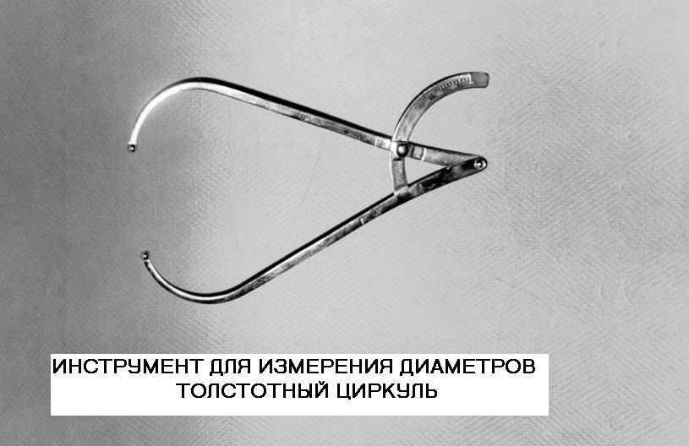
 | Рис. 1. Инструмент для измерения диаметров – толстотный циркуль
К физиометрическим показателям относятся:
Жизненная ёмкость лёгких (ЖЕЛ) – объем воздуха, полученный при максимальном выдохе, сделанном после максимального вдо​ха.
ЖЕЛ измеряется спирометром: сделав предварительно 1-2 вдоха, исследуемый выполняет максимальный вдох и плавно выдувает воздух в мундштук спирометра до отказа. Замер проводится 2-3 раза подряд, фиксируется лучший результат.
Средние показатели ЖЕЛ:
- у мужчин 3500- 4200 мл,
- у женщин 2500-3000 мл,
- у спортсменов 6000-7500 мл.
Для определение оптимальной ЖЕЛ конкретного человека используется уравнение Людвига:
Мужчины: должная ЖЕЛ = (40хL)+(30хP) – 4400
Женщины: должная ЖЕЛ = (40хL)+(10хP) – 3800
где L – рост в см, P – вес в кг.
Например, для девушки ростом 172 см, весом 59 кг оптимальная ЖЕЛ составляет: (40 х 172) + (10 х 59) – 3800 = 3670 мл.
Частота дыхания – число полных дыхательных циклов за единицу времени (пр., за минуту).
В норме частота дыхания взрослого человека 14-18 раз в минуту. При нагрузке увеличивается в 2-2,5 раза.
Потребление кислорода – количество кислорода, использован​ного организмом в покое или при нагрузке за 1 минуту.
В состоянии покоя человек в среднем потребляет 250-300 мл кислорода в 1 минуту. При физической нагрузке эта величина увеличивается.
Наибольшее количество кислорода, которое организм может потребить в минуту при предельной мышечной работе, называется максимальным потреблением кислорода (МПК).
Динамометрия – определение сгибательной силы кисти.
Сгибательная сила кисти определяется специальным прибором – динамометром, измеряется в кг.
У правшей средние значения силы правой кисти:
- для мужчин 35-50 кг;
- для женщин 25-33 кг.
Средние значения силы левой кисти обычно на 5-10 кг меньше.
При динамометрии важно учитывать и абсолютную силу и относительную, т.е. соотнесенную с массой тела.
Для определения относительной силы результат силы руки умножается на 100 и делится на показатель веса тела.
Например, юноша весом 75 кг показал силу правой кисти 52 кг.:
52 х 100 / 75 = 69,33%
Средние показатели относительной силы:
- у мужчин 60-70% массы тела;
- у женщин 45-50% массы тела.
К соматоскопическим показателям относятся:
Осанка – привычная поза непринужденно стоящего человека.
При правильной осанке у хорошо физически развитого человека голова и туловище находятся на одной вертикали, грудная клетка приподнята, нижние конечности выпрямлены в тазобедренных и коленных суставах.
При неправильной осанке голова слегка наклонена вперед, спина сутулая, грудь плоская, живот выпячен.
Тип телосложения – характеризуется шириной скелетных костей.
Различают следующие типы телосложения: астенический (узкокостный), нормостенический (нормокостный), гиперстенический (ширококостный).
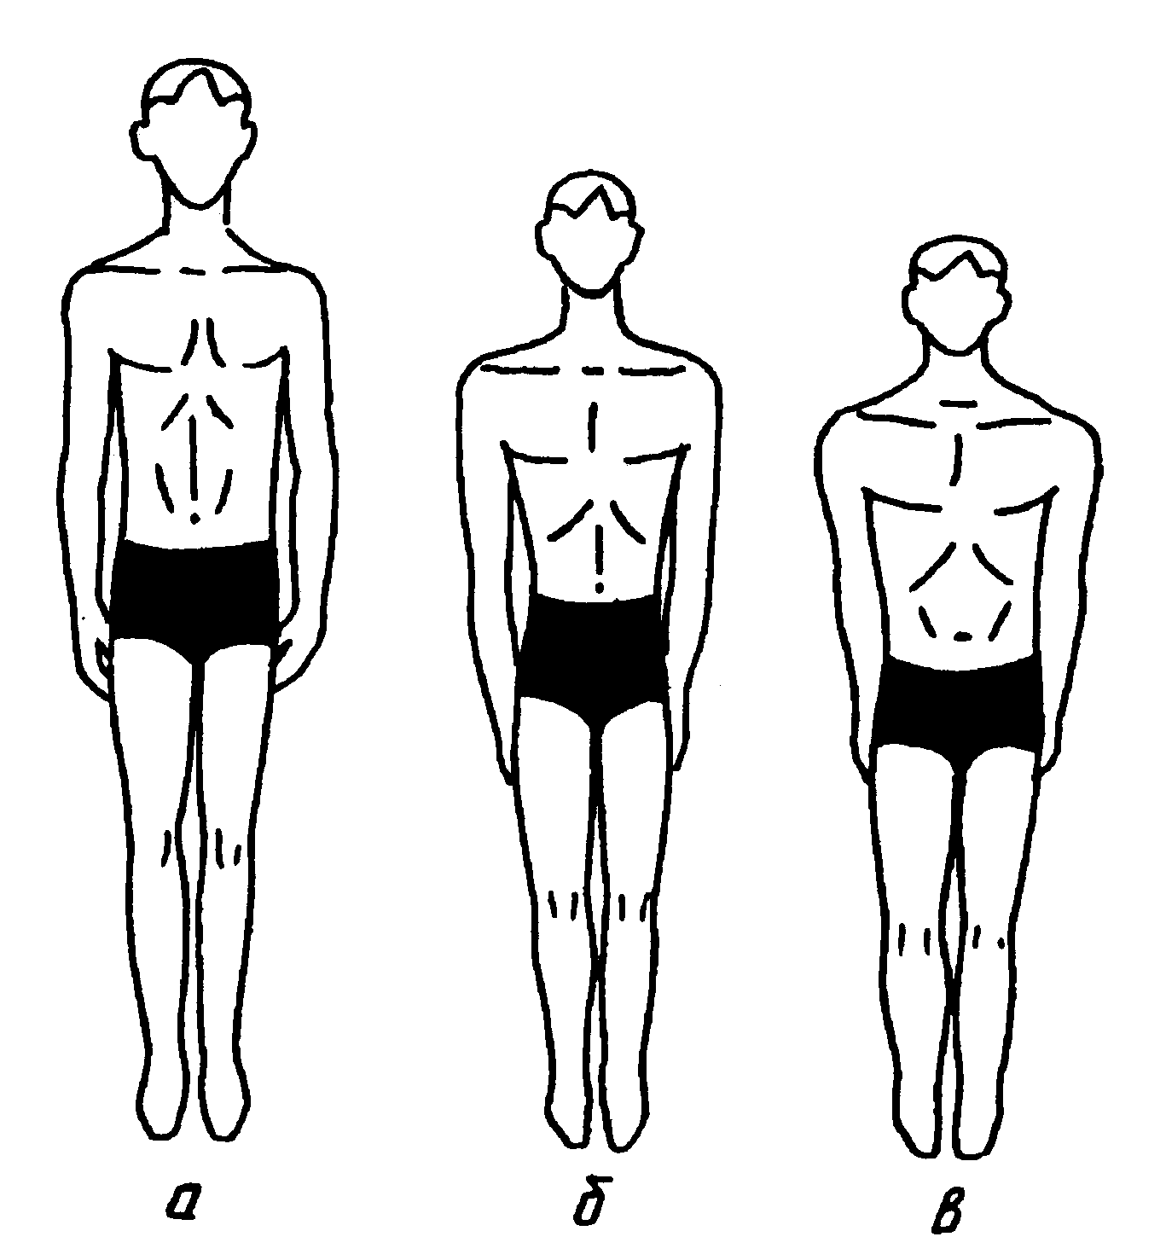 | Для определения типа телосложения достаточно измерить окружность запястья рабочей руки:  - у астеников:  < 14,5 см (ж)  <16,0 см (м)  - у нормостеников:  14,5-16,5 см (ж)  16,0-18,0 см (м)  - у гиперстеников:  >16,5 см (ж)  >18,0 см (м)
Рис. 2. Типы телосложения:
а – астенический
б – нормостенический
в - гиперстенический
Форма грудной клетки
Различают следующие формы грудной клетки: коническую (надчревный угол больше прямого), цилиндрическую (надчревный угол прямой), уплощенную (надчревный угол меньше прямого).
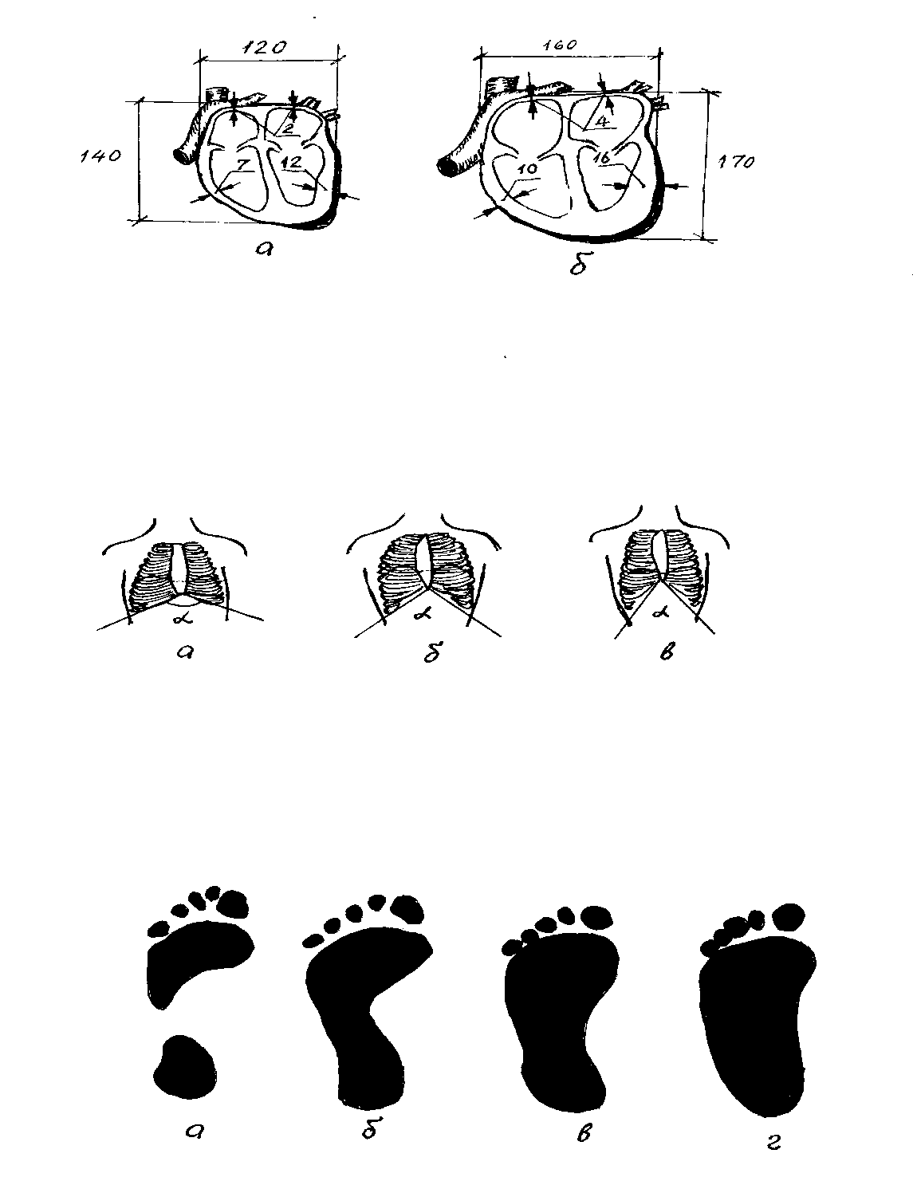Рис 3. Формы грудной клетки:
а - коническая;
б - цилиндрическая;
в - уплощенная;
α - надчревный угол
Коническая форма грудной клетки характерна для лиц, не занимающихся спортом.
Цилиндрическая форма чаще встречается у спортсменов.
Уплощённая грудная клетка наблюдается у взрослых, ведущих малоподвижный образ жизни. У лиц с уплощенной грудной клеткой может быть снижена дыхательная функция.
Занятия физической культурой способствуют увеличению объёма грудной клетки.
Форма спины
Различают следующие формы спины: нормальную, круглую, плоскую.
Увеличение изгиба позвоночника назад по отношению к вертикальной оси более чем на 4 см. называется кифозом, вперёд – лордозом.
В норме также не должно быть боковых искривлений позвоночника – сколиозов. Сколиозы бывают право-, левосторонние и S-образные.
Нормальная фор-ма спины имеет естественные изгибы позвоночника в передне-заднем направлении в поясничной и грудной частях (в пределах 3-4 см по отношению к вертикальной оси).
Одними из основных причин искривлений позвоночника являются недостаточная двигательная активность и общая функциональная слабость организма.
Форма ног
Различают следующие формы ног: нормальную, Х-образную, О-образную.
Х-образная и О-образная форма ног могут быть результатами перенесённых заболеваний, недостаточного развития мышц или результатом перенесения детьми или подростками больших физических нагрузок, не соответствующих степени
развития костей и мышц нижних конечностей.
Форма стопы
Различают следующие формы ступней: полую, нормальную, уплощённую, плоскую.
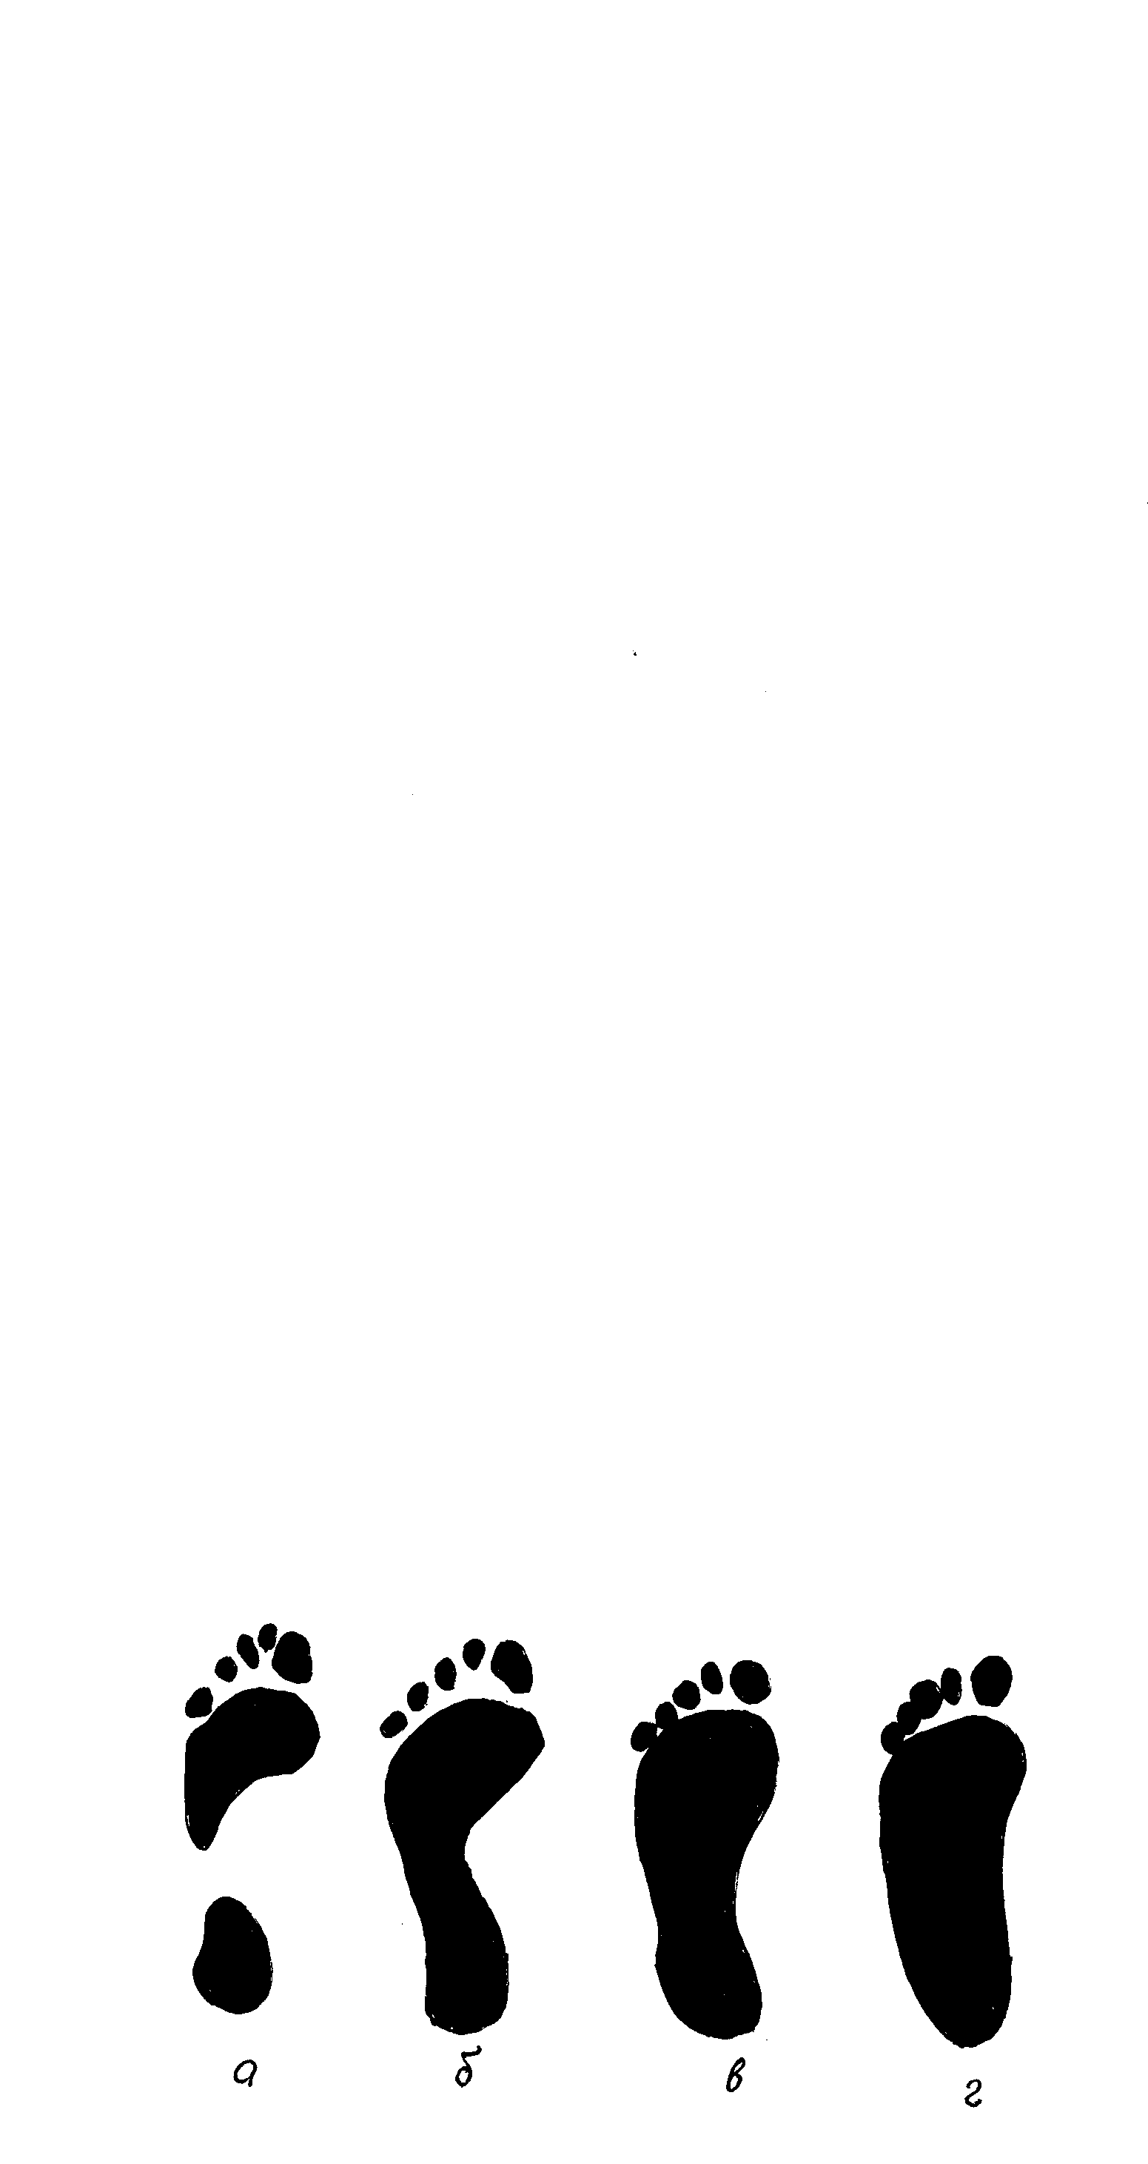
Форму стоп определяют путем наружного осмотра или посредством отпечатков стоп.
Форма живота
Различают следующие формы живота: нормальную, отвислую, втянутую.
Отвислая форма живота обычно вызвана слабым развитием мышц брюшной стенки, что сопровождается опущением внутренних органов (кишечника, желудка и др.).
Втянутая форма живота бывает у лиц с хорошо развитой мускулатурой при небольшом жироотложении.
Жироотложение
Различают: нормальное, повышенное и пониженное жироотложение. Кроме того, определяют равномерность и локальное отложение жира.
Для оценки жироотложения используют калипер, который измеряет кожно-жировую складку. Пальцами берут в складку участок кожи с подкожной клетчаткой шириной в 5 см и захватывают калипером, который позволяет | 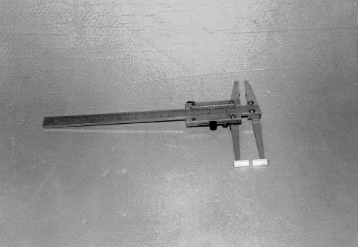
 | Рис. 7. Инструмент для оценки жироотложения – калипер
производить дозированное сжатие складки, что важно для точности измерения.
6.3. Оценка функциональной тренированности
ФУНКЦИОНАЛЬНАЯ ТРЕНИРОВАННОСТЬ – состояние систем организма (костно-мышечной, дыхательной, сердечно-сосудистой, нервной и др.) и их реакция на физическую нагрузку.
При изучении функциональной подготовленности организма к физическим нагрузкам наиболее важно состояние сердечно-сосудистой и дыхательной систем. Изучение данных систем проводится с помощью различных физиологических и функциональных проб:
Пульс покоя (ЧСС)
Измеряется при прощупывании височной, сонной, лучевой артерий или по сердечному толчку. Как правило, замеряется по 15-секундным отрезкам 2-3 раза подряд, чтобы получить достоверные цифры. Затем делается перерасчет на 1 минуту (число ударов в минуту) путём умножения на 4.
ЧСС в покое в среднем:
- у мужчин 55-70 уд/мин;
- у женщин 60-75 уд/мин.
При частоте свыше этих цифр пульс считается учащенным (тахикардия), при меньшей частоте – редким (брадикардия).
Артериальное давление
Различают максимальное (систолическое) и минимальное (диастолическое) артериальное давление:
- систолическое давление (макс) – это давление в период систолы (сокращения) сердца, когда оно достигает наибольшей величины на протяжении сер​дечного цикла.
- диастолическое давление (мин) – определяется к концу диастолы (расслабления) сердца, когда оно на протя​жении сердечного цикла достигает минимальной величины.
Формула идеального давления для каждого возраста:
макс. АД = 102 + (0,6 х кол-во лет)
мин. АД = 63 + (0,5 х кол-во лет)
Нормальными величинами артериального давления для молодых людей считаются:
- систолическое – от 100 до 129 мм рт.ст.,
- диастолическое – от 60 до 79 мм рт.ст.
Артериальное давление выше 130 мм рт.ст. для систолического и выше 80 мм рт.ст. для диастолического называется гипертоническим (т.е. повышенным), ниже 100 и 60 мм рт.ст. соответственно – гипотоническим (т.е. пониженным).
Ортостатическая проба
При проведении ортостатической пробы выявляется реакция организма на спокойный переход из положения лёжа в положение стоя. Определяется разница ЧСС в положении лежа и после спокойного вставания.
Проба проводится следующим образом:
Занимающийся лежит на спине, у него определяют ЧСС (до получения стабильных значений). После этого занимающийся плавно встает, и вновь измеряется ЧСС.
В норме при переходе из положения лежа в положение стоя отмечается учащение пульса на 10-12 уд/мин. Считается, что учащение его более чем на 20 уд/мин свидетельствует о недостаточной нервной регуляции сердечно-сосудистой системы.
Тест Руффье-Диксона
При проведении этого теста выявляется реакция сердечно-сосудистой системы на умеренную нагрузку.
Тест проводится следующим образом:
Занимающийся отдыхает в положении сидя 5 мин. Затем подсчитывается ЧСС за 10 сек. Далее выполняется 20 глубоких приседаний за 40 сек. Сразу после приседаний в положении сидя вновь подсчитывается ЧСС за 10 сек. В третий раз ЧСС подсчитывается через минуту отдыха, также в положении сидя. Показатели определяются следующим образом:
индекс = | 6 х (P1 + P2 + P3) – 200
индекс = | 10
где P1 – пульс в покое; P2 – пульс после 20 приседаний; P3 – пульс через минуту отдыха.
Оценка для мужчин и женщин:
атлетическое сердце – 0;
«отлично» (очень хорошее сердце) – 0,1-5,0;
«хорошо» (хорошее сердце) – 5,1-10,0;
«удовлетворительно» (сердечная недостаточность) – 10,1-15,0;
«плохо» (сердечная недостаточность сильной степени) – более 15,1.
6.4. Самоконтроль
САМОКОНТРОЛЬ – метод самонаблюдения за состоянием своего организма в процессе занятий физическими упражнениями и спортом.
Самоконтроль необходим для того, чтобы занятия оказывали тренирующий эффект и не вызывали нарушений в состоянии здоровья. Чтобы самоконтроль был эффективным, необходимо иметь представление об энергетических затратах организма при нагрузке, знать временные интервалы отдыха, а также приемы, средства и методы эффективного восстановления функциональных возможностей организма.
Самоконтроль состоит из простых общедоступных приемов наблюдения и складывается из учета субъективных и объективных показателей.
6.4.1. Субъективные показатели самоконтроля
К субъективным показателям самоконтроля относятся:
Настроение
Настроение является существенным показателем, отражающим психическое состояние занимающихся.
Настроение можно считать:
- хорошим, когда человек уверен в себе, спокоен, жизнерадостен;
- удовлетворительным при неустойчивом эмоциональном состоянии;
- неудовлетворительным, когда человек расстроен, растерян, подавлен.
Занятия физической культурой оздоровительной направленности всегда должны достав​лять удовольствие.
Самочувствие
Самочувствие является одним из важных показателей физического состояния, влияния физических упражнений на организм.
Самочувствие может быть:
- хорошим (ощущение силы и бодрости, желание заниматься);
- удовлетворительным (вялость, упадок сил);
- неудовлетворительным (заметная слабость, утомление, головные боли, повышение ЧСС и артериального давления в покое);
- плохим (как правило, бывает при заболеваниях или при несоответствии функциональных возможностей организма уровню выполняемой физической нагрузки).
Болевые ощущения
Характеризуются болями в мышцах, головными болями, болями в правом или левом боку и т.д.
Сон
При характеристике сна отмечается его продолжительность, глубина, наличие нарушений (трудное засыпание, беспокойный сон, бессонница, недосыпание и т.д.).
Сон является наиболее эффективным средством восстановления работоспособности организма после занятий физическими упражнениями. Он имеет решающее значение для восстановления нерв​ной системы. Глубокий, крепкий, быстро наступающий сон вызывает чувство бодрости, прилив сил.
Аппетит
Аппетит может быть оценен как хороший, удовлетворительный, пониженный, плохой.
Чем больше человек двигается, занимается физическими упражнениями, тем лучше он должен питаться, так как потребность организма в энергетических веществах увеличивается. Аппетит неустойчив – он легко нарушается при недомоганиях, болезнях, переутомлении. В случае чрезмерной интенсивности нагрузки аппетит может резко снизиться.
Самочувствие человека по субъективным показателям может быть оценено следующим образом:
Таблица 1
Внешние признаки утомления при занятиях физическими
упражнениями (по Танбиану Н.Б.)
Признак  утомления | Степень утомления
Признак  утомления | небольшая | значительная | резкая (большая)
Окраска кожи | небольшое  покраснение | значительное  покраснение | резкое покрасне​ние или побледнение,  синюшность
Потливость | небольшая | большая  (плечевой пояс) | очень большая (все туловище), появление соли на висках,  на ру​башке, майке
Движение | быстрая походка | неуверенный шаг,  покачивание | резкие покачи​вания,  отставание при  ходьбе, беге
Внимание | хорошее,  безошибочное  выполнение указаний | неточность в выпол​нении команды,  ошибки при пере​мене направлений | замедленное вы​полнение команд, воспринимаются только громкие  команды
Самочувствие | никаких жалоб | жалобы на усталость,  боли в но​гах, одышку,  сердцебиение | жалобы на уста​лость, боли в но​гах, одышку, головную боль,  «жжение» в груди,  тошноту, рвоту
6.4.2. Объективные показатели самоконтроля
К объективным показателям самоконтроля относятся:
Частота пульса (ЧСС)
Частота сердечных сокращений свидетельствует о величине нагрузки:
100-130 уд/мин – небольшая;
130-150 уд/мин – средняя;
150-170 уд/мин – выше средней;
более 170 уд/мин – предельная.
Артериальное давление
Жизненная емкость легких (ЖЕЛ)
Изменение ЖЕЛ также свидетельствует о величине нагрузки:
отсутствие или незначительное увеличение ЖЕЛ свидетельствует об умеренной нагрузке;
снижение ЖЕЛ на 100-200 мл. – о большой;
снижение на 300-500 мл. – о максимальной.
Частота дыхания
По изменению частоты дыхания можно определить величину нагрузки:
частота дыхания 20-25 раз в мин. свидетельствует об умеренной нагрузке;
25-40 раз в мин. – о большой;
более 40 раз в мин. – о максимальной.
Вес тела
Величину нагрузки можно определить по изменению веса тела до и после физических упражнений:
уменьшение веса тела на 300 г. свидетельствует об умеренной нагрузке;
на 400-700 г. – о большой;
более 800 г. – о максимальной.
Функциональные и физиологические пробы
С помощью функциональных проб и тестов можно наиболее объективно определить уровень функционального состояния организма и его реакцию на нагрузку.
Функциональная проба – дозированная нагрузка, позволяющая оценить функциональное состояние организма
Тест – специально организованное испытание или измерение для получения объективной информации об изучаемом явлении или объекте
К наиболее известным пробам и тестам относятся:
- ортостатическая проба (пульс в положении лёжа – стоя);
- тест Руффье-Диксона (20 приседаний: ЧСС до, после, через минуту отдыха);
- гарвардский степ-тест (восхождение на скамейку в течение 5 минут: ЧСС на 2-й, 3-й, 4-й минуте);
- проба Штанге (задержка дыхания на вдохе);
- проба Генче (задержка дыхания на выдохе);
- проба Ромберга (проба на устойчивость в позе);
- темпинг-тест (определяется максимальная частота движения кисти).
Спортивные результаты
Чтобы корректировать методику занятий физическими упражнениями и спортом, необходимы регулярные наблюдения в течение определенного времени и оценка тяжести физической нагрузки по субъективным и объективным показателям.

